Mons. Casaldáliga: "Preferiría que no hubiese independencia en Cataluña. No es un proceso natural. No tiene sentido"
"Hemos estado años hablando de concienciación. Se acabó ese tiempo. Es la hora de actuar"
Religión Digital, 26 de septiembre de 2017

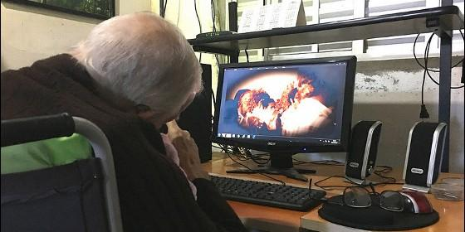
Fue siempre como un junco pequeño y delgado, pero son salud de hierro y nervios de acero. Hoy, a sus 89 años, Don Pedro Casaldáliga (Balsereny, 1928), el obispo-poeta de los marginados sigue siendo un junco, pero doblado por el Parkinson. Desde su silla de ruedas administra sus silencios y economiza sus palabras, que, de vez en cuando, siguen fluyendo como dardos proféticos: lacónicos y justos. No quiere la independencia catalana, pide a los jóvenes que pasen a la acción y asegura que Francisco es "una bendición de Dios".
Don Pedro, ¿le gusta recibir visitas?
Algunas, sí
¿Como catalán y Premio de Cataluña, qué opina del procés?
Vamos a ver qué pasa con la independencia. Preferiría que no la hubiese. Hay personas sensatas que van a enfocar la cosa de forma diferente. No es un proceso natural. No tiene sentido.
¿Conoció a Tarancón?
Sí, cuando yo era seminarista en Barbastro y él, obispo en Solsona. Fue una figura digna y con vocación de intermediario en aquel momento difícil en España.
¿De dónde le viene la esperanza y la fuerza a pesar de todo?
Contando con alguien.
¿Quién es ese alguien?
Solo podía ser Él.
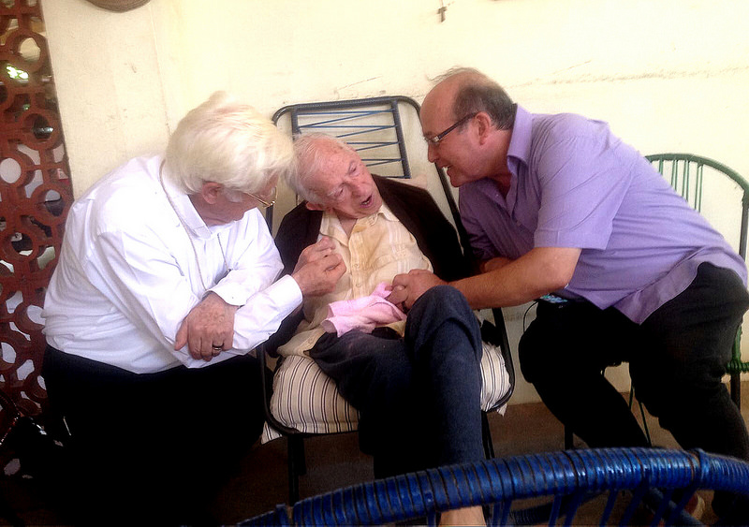
¿Qué alimenta su esperanza?
La Resurrección de Cristo.
Si pudiera cambiar una sola cosa en el mundo, ¿cuál sería?
Que todo el que tenga poder se ponga en el lugar cierto: la vida.
¿Y qué cambiaría en la Iglesia católica?
Poner el poder en manos del pueblo. De lo contrario, se convierte en un problema. En la Iglesia, lo esencial es dar la vida por los demás y la dedicación evangélica a las Bienaventuranzas.
¿Tuvo problemas con la jerarquía?
Sí, los tuve.
¿Qué hizo y qué hacer en esos casos?
Continuar firmes al lado de los pobres y dar testimonio siempre.
¿Mandaría abrir los templos las 24 horas?
Sí, para que el pueblo entre, duerma, coma y rece, si quiere.
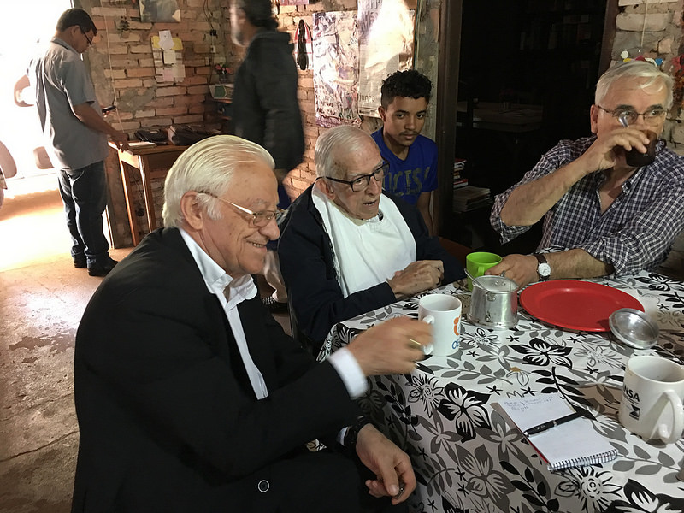
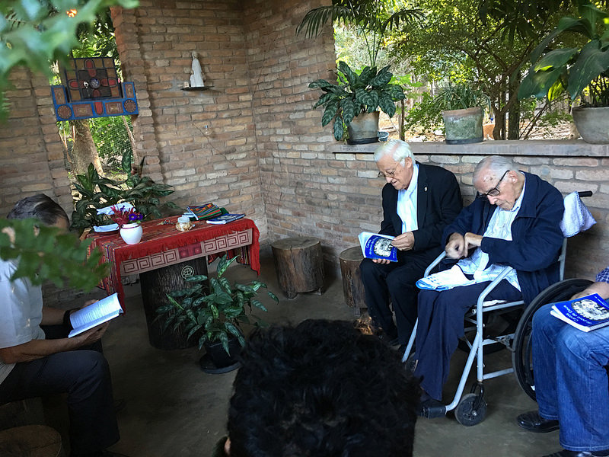

Un consejo para los jóvenes
Que sigan siendo rebeldes con esperanza, a pesar de la desesperanza. Y siempre al lado de los pobres y excluidos. Hemos estado años hablando de concienciación. Se acabó ese tiempo. Es la hora de actuar y de responder a llamadas concretas.
¿Qué le dice al Padre Ángel que vino a verlo desde Madrid?
Que siga siendo un profeta y vele por la paz, que se va viviendo y es un proceso.
¿Qué piensa del Papa Francisco?
Una bendición de Dios.
¿Es usted, como él, una bendición De Dios?
Todos somos bendiciones de Dios, si estamos a la escucha y si apostamos por el intercambio y el diálogo. Porque el problema es cómo vivir la vida diaria en medio de este mundo violento.
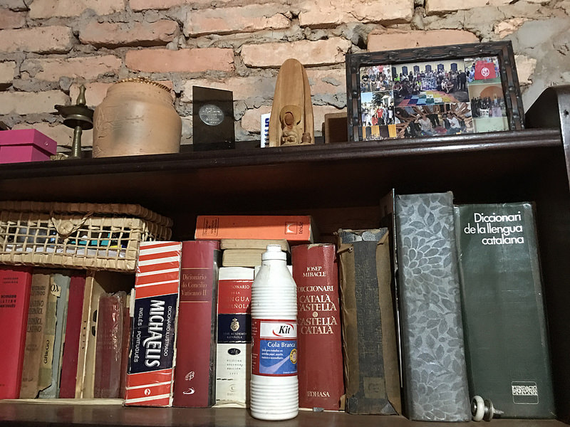
¿Se arrepiente de algo?
De no tener bastante actitud de diálogo.

¿De qué se siente más orgulloso?
De la mucha gente que sigue acompañándome en la caminhada y de haber entregado mi vida a los excluidos, a los marginados, a los pequeños.
¿Sus santos preferidos?
San Francisco de Asís (cuando fue a Roma, quiso ir a Asís y a ver al padre Arrupe, pero no pudo).
¿Y sus poetas?
Antonio Machado, San Juan De la Cruz (su Cántico espiritual va por delante), Espriu, Neruda y Maragall.
Muchas gracias, Don Pedro.
De nada. Ya hemos hablado. Ahora se trata de hacer.
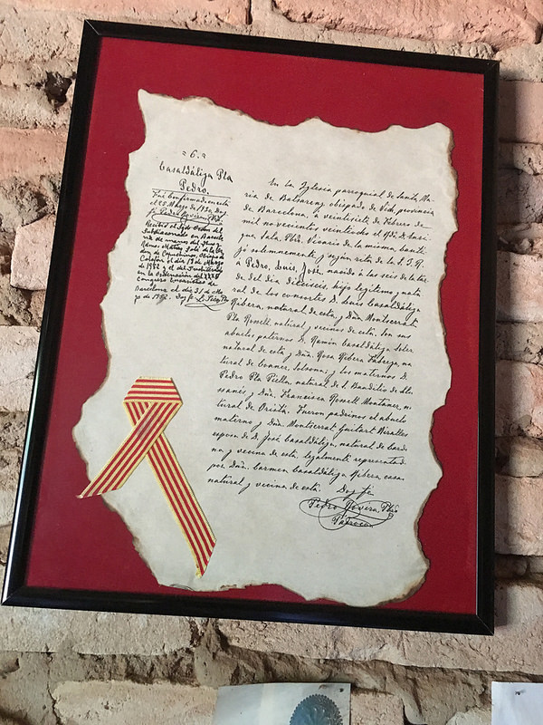
--------------------------------
Principio del formulario

